GOTIKA
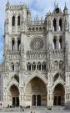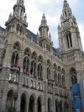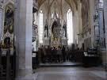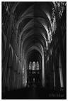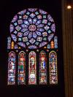
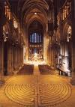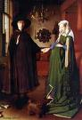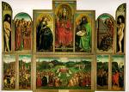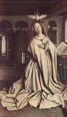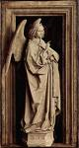

Gotika (okoli1150-1450) nasprotno od romanike teži k rasti v višino. V stavbarstvu so zanjo značilni šilasti loki, križnorebrasti oboki in velika poslikana okna.
Kiparstvo je v začetku še vedno podrejeni arhitekturi, potem pa se postopoma osamosvaja (postaja polno plastično). Umetnine v tem obdobju postajajo vse bolj pretanjene, realistične in naturalistične.
V Italiji pričnejo umetniki preučevati resnični svet in slikati vse bolj izrazita telesa.
Nizozemski slikarji kot je Jan van Eyck pričnejo telesa in predmete modelirati (oblikovati) s prikazovanjem stopnjevanja svetlobe, kar jih postavlja že v dobo prehoda iz gotike v renesanso.
Francoska gotika doseže svoj vrhunec v pozni dobi, predvsem pod vplivom nizozemskega slikarstva.
V deželah pod nemškim vplivom, tudi v Sloveniji, je prehod iz gotike v renesanso trajal dobro stoletje, kar je povzročilo mešanje obeh slogov.

